
О внесении изменений и дополнения в постановление акимата Жамбылской области от 31 марта 2016 года № 91 "Об утверждении регламентов государственных услуг в сфере жилищно-коммунального хозяйства"
Утративший силу
Постановление акимата Жамбылской области от 11 сентября 2017 года №193. Зарегистрировано Департаментом юстиции Жамбылской области 27 сентября 2017 года № 3534. Утратило силу постановлением акимата Жамбылской области от 19 марта 2021 года №73
Сноска. Утратило силу постановлением акимата Жамбылской области от 19.03.2021 № 73 (вводится в действие по истечении десяти календарных дней после дня его первого официального опубликования).
Примечание РЦПИ.
В тексте документа сохранена пунктуация и орфография оригинала.
В соответствии с Законом Республики Казахстан от 23 января 2001 года "О местном государственном управлении и самоуправлении в Республике Казахстан" и Законом Республики Казахстан от 15 апреля 2013 года "О государственных услугах" акимат Жамбылской области ПОСТАНОВЛЯЕТ:
Внести в постановление акимата Жамбылской области от 31 марта 2016 года № 91 "Об утверждении регламентов государственных услуг в сфере жилищно-коммунального хозяйства" (зарегистрировано в Реестре государственной регистрации нормативных правовых актов за № 3058, опубликовано 17 мая 2016 года в информационно-правовой системе "Әділет") следующие изменения и дополнение:

пункт 1 изложить в следующей редакции:
"1.Утвердить прилагаемые:
1) регламент государственной услуги "Постановка на учет и очередность, а также принятие местными исполнительными органами решения о предоставлении жилища гражданам, нуждающимся в жилище из государственного жилищного фонда или жилище, арендованном местным исполнительным органом в частном жилищном фонде";
2) регламент государственной услуги "Выдача справки о наличии (отсутствии) в постоянном пользовании жилища из коммунального жилищного фонда или жилища, арендованного местным исполнительным органом в частном жилищном фонде, гражданам, нуждающимся в жилище из жилищного фонда государственного предприятия либо государственного учреждения";
3) регламент государственной услуги "Выдача заключения о технической целесообразности строительства дублирующих (шунтирующих) линий электропередачи и подстанций для объектов 110 кВ и ниже, 220 кВ и выше";
4) регламент государственной услуги "Приватизация жилищ из государственного жилищного фонда".".

Регламент государственной услуги "Выдача справки о наличии (отсутствии) в постоянном пользовании жилища из коммунального жилищного фонда или жилища, арендованного местным исполнительным органом в частном жилищном фонде, гражданам, нуждающимся в жилище из жилищного фонда государственного предприятия либо государственного учреждения", утвержденный указанным постановлением, изложить в редакции согласно приложению 1 к настоящему постановлению.
Указанное постановление дополнить регламентом государственной услуги "Приватизация жилищ из государственного жилищного фонда" согласно приложению 2 к настоящему постановлению.
2. Коммунальному государственному учреждению "Управление энергетики и жилищно-коммунального хозяйства акимата Жамбылской области" в установленном законодательством порядке обеспечить:
1) государственную регистрацию настоящего постановления в органах юстиции;
2) в течение десяти календарных дней после государственной регистрации настоящего постановления его направление на официальное опубликование;
3) размещение настоящего постановления на интернет-ресурсе акимата Жамбылской области;
4) принятие иных мер, вытекающих из настоящего постановления.
3. Контроль за исполнением настоящего постановления возложить на первого заместителя акима области Б. Орынбекова.
4. Настоящее постановление вступает в силу со дня государственной регистрации в органах юстиции и вводится в действие по истечении десяти календарных дней после дня его первого официального опубликования.
Аким области | К. Кокрекбаев
Приложение 1 к постановлению
акимата Жамбылской области
от 11 сентября 2017 года № 193
Утвержден постановлением
акимата Жамбылской области
от "31" марта 2016 года № 91
Регламент государственной услуги
"Выдача справки о наличии (отсутствии) в постоянном пользовании жилища из коммунального жилищного фонда или жилища, арендованного местным исполнительным органом в частном жилищном фонде, гражданам, нуждающимся в жилище из жилищного фонда государственного предприятия либо государственного учреждения"
1. Общие положения
1. Государственная услуга "Выдача справки о наличии (отсутствии) в постоянном пользовании жилища из коммунального жилищного фонда или жилища, арендованного местным исполнительным органом в частном жилищном фонде, гражданам, нуждающимся в жилище из жилищного фонда государственного предприятия либо государственного учреждения" (далее – государственная услуга) оказывается в соответствии со стандартом государственной услуги "Выдача справки о наличии (отсутствии) в постоянном пользовании жилища из коммунального жилищного фонда или жилища, арендованного местным исполнительным органом в частном жилищном фонде, гражданам, нуждающимся в жилище из жилищного фонда государственного предприятия либо государственного учреждения", утвержденных приказом Министра национальной экономики Республики Казахстан от 9 апреля 2015 года № 319 "Об утверждении стандартов государственных услуг в сфере жилищно-коммунального хозяйства" (зарегистрировано в Реестре государственной регистрации нормативных правовых актов за № 11015, опубликовано 3 июня 2015 года в информационно-правовой системе "Әділет") (далее - стандарт), структурным подразделением местного исполнительного органа районов и города Тараз, осуществляющих функции в сфере жилищных отношений (далее – услугодатель).
Прием заявления и выдача результата оказания государственной услуги осуществляются через некоммерческое акционерное общество "Государственная корпорация "Правительство для граждан" (далее – Государственная корпорация).
2. Форма оказания государственной услуги: бумажная.
3. Результат оказания государственной услуги – справка о наличии (отсутствии) в постоянном пользовании жилища из коммунального жилищного фонда или жилища, арендованного местным исполнительным органом в частном жилищном фонде, гражданам, нуждающимся в жилище из жилищного фонда государственного предприятия либо государственного учреждения либо мотивированный ответ об отказе в оказании государственной услуги в случае и по основаниям, предусмотренных пунктом 10 стандарта.
Форма предоставления результата оказания государственной услуги: бумажная.
2. Описание порядка действий структурных подразделений (работников) услугодателя в процессе оказания государственной услуги
4. Основанием для начала процедуры (действия) по оказанию государственной услуги является предоставление услугополучателем документов, необходимых для оказания государственной услуги, указанных в пункте 9 стандарта.
5. Содержание каждой процедуры (действия), входящей в состав процесса оказания государственной услуги, длительность его выполнения:
1) сотрудник услугодателя принимает документы, регистрирует и направляет руководителю услугодателя - не более 20 (двадцати) минут;
2) руководитель услугодателя готовит резолюцию и передает ответственному исполнителю услугодателя – не более 20 (двадцати) минут;
3) ответственный специалист услугодателя обрабатывает представленные документы, готовит проект результата оказания государственных услуги либо мотивированный ответ об отказе в оказании государственной услуги и направляет документы руководителю услугодателя на подпись - в течение 3 (трех) календарных дней;
4) руководитель услугодателя подписывает уведомление и выдает на регистрацию сотруднику услугодателя в электронном или бумажном виде - в течение 3 (трех) часов;
5) сотрудник услугодателя осуществляет регистрацию документов и направляет их в Государственную корпорацию - в течение 20 (двадцати) минут.
6. Результат процедуры (действия) по оказанию государственной услуги, который служит основанием для начала выполнения следующей процедуры (действия):
1) прием документов, регистрация и направление руководителю услугодателя;
2) подготовка резолюции и передача ответственному исполнителю услугодателя;
3) обработка представленных документов, подготовка проекта результата оказания государственных услуги либо мотивированный ответ об отказе в оказании государственной услуги и направление документов руководителю услугодателя на подпись;
4) подписание руководителем услугодателя уведомления в электронном или бумажном виде;
5) осуществление регистрации документов и направление их в Государственную корпорацию.
Описание порядка взаимодействия структурных подразделений (работников) услугодателя в процессе оказания государственной услуги
7. В процессе оказания государственной услуги участвуют следующие структурные подразделения:
1) сотрудник услугодателя;
2) руководитель услугодателя;
3) ответственный специалист услугодателя;
4) инспектор Государственной корпорации.
8. Описание последовательности процедур (действий) между структурными подразделениями (работниками) с указанием длительности каждой процедуры (действия):
1) сотрудник услугодателя принимает документы, регистрирует и направляет руководителю услугодателя - не более 20 (двадцати) минут;
2) руководитель услугодателя готовит резолюцию и передает ответственному исполнителю услугодателя – не более 20 (двадцати) минут;
3) ответственный специалист услугодателя обрабатывает представленные документы, готовит проект результата оказания государственных услуги либо мотивированный ответ об отказе в оказании государственной услуги и направляет документы руководителю услугодателя на подпись - в течение 3 (трех) календарных дней;
4) руководитель услугодателя подписывает уведомление и выдает на регистрацию сотруднику услугодателя в электронном или бумажном виде - в течение 3 (трех) часов;
5) сотрудник услугодателя осуществляет регистрацию документов и направляет их в Государственную корпорацию - в течение 20 (двадцати) минут.
Описание порядка взаимодействия с Государственной корпорацией "Правительство для граждан" и (или) иными услугодателями, а также порядка использования информационных систем в процессе оказания государственной услуги
9. Описание порядка обращения в Государственную корпорацию и (или) к иным услугодателям, длительность обработки запроса услугополучателя:
1) инспектор Государственной корпорации принимает документы и выдает расписку о приеме соответствующих документов, либо, в случае предоставления услугополучателем неполного пакета документов согласно перечню, предусмотренному пунктом 9 стандарта, выдает расписку об отказе в приеме документов по форме согласно приложению 3 к стандарту - не более 20 (двадцати) минут;
2) инспектор Государственной корпорации составляет реестр и направляет документы сотруднику услугодателя в электронном виде - в течение 1 (одного) рабочего дня;
3) инспектор Государственной корпорации выдает услугополучателю уведомление о постановке на учет, либо мотивированный ответ об отказе в оказании государственной услуги в электронном виде – не более 5 (пяти) минут.
10. Государственная корпорация обеспечивает хранение результата в течение одного месяца, после чего передает их реестром отправки невостребованных документов в уполномоченный орган по форме согласно приложению 2 к стандарту услугодателю для дальнейшего хранения. При обращении услугополучателя по истечении одного месяца, по запросу Государственной корпорации услугодатель в течение одного рабочего дня направляет готовые документы в Государственную корпорацию для выдачи услугополучателю.
Подробное описание последовательности процедур (действий), взаимодействий структурных подразделений (работников) услугодателя в процессе оказания государственной услуги, а также описание порядка взаимодействия с иными услугодателями и (или) Государственной корпорацией "Правительство для граждан" и порядка использования информационных систем в процессе оказания государственной услуги указано в справочнике бизнес-процессов оказания государственной услуги согласно приложению к настоящему регламенту.
Справочник бизнес-процессов оказания государственной услуги размещается на интернет–ресурсе услугодателя (http://energy.gov.kz) и акимата Жамбылской области (http://zhambyl.gov.kz).
Приложение к регламенту
государственной услуги
"Выдача справки о наличии
(отсутствии) в постоянном
пользовании жилища из
коммунального жилищного
фонда или жилища,
арендованного местным
исполнительным органом в
частном жилищном фонде,
гражданам, нуждающимся в
жилище из жилищного фонда
государственного предприятия
либо государственного
учреждения"
Справочник бизнес-процессов оказания государственной услуги

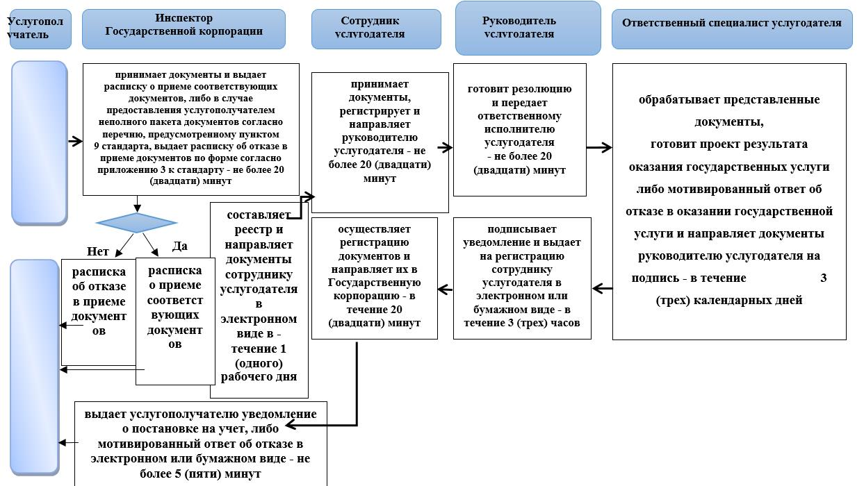

Условные обозначения:

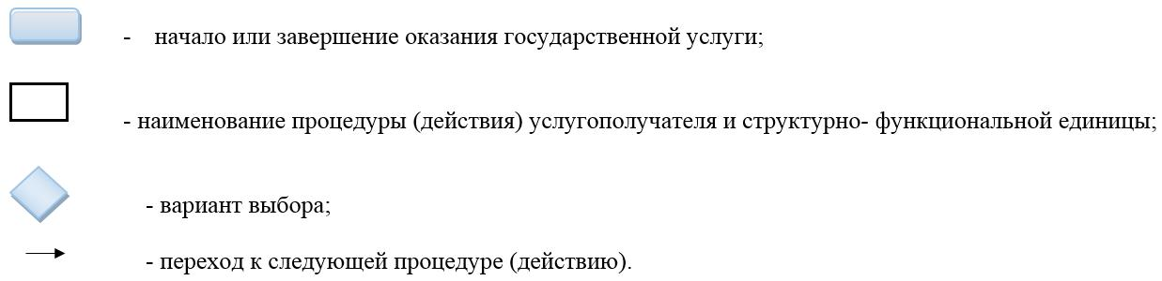

Приложение 2 к постановлению
акимата Жамбылской области
от 11 сентября 2017 года № 193
Утвержден постановлением
акимата Жамбылской области
от "31" марта 2016 года № 91
Регламент государственной услуги
"Приватизация жилищ из государственного жилищного фонда"
1. Общие положения
Государственная услуга "Приватизация жилищ из государственного жилищного фонда" (далее – государственная услуга) оказывается в соответствии со стандартом государственной услуги "Приватизация жилищ из государственного жилищного фонда", утвержденных приказом Министра национальной экономики Республики Казахстан от 9 апреля 2015 года № 319 "Об утверждении стандартов государственных услуг в сфере жилищно-коммунального хозяйства" (зарегистрировано в Реестре государственной регистрации нормативных правовых актов за № 11015, опубликовано 3 июня 2015 года в информационно-правовой системе "Әділет") (далее - стандарт), структурным подразделением местного исполнительного органа районов и города Тараз, осуществляющих функции в сфере жилищных отношений (далее – услугодатель).
Прием заявлений и выдача результатов оказания государственной услуги осуществляется через канцелярию услугодателя.
2. Форма оказания государственной услуги: бумажная.
3. Результат оказания государственной услуги:
1 – этап: решение жилищной комиссии о приватизации жилища либо мотивированный отказ в письменном виде;
2 – этап: в случае передачи жилища из жилищного фонда государственных предприятий и государственных учреждений в коммунальную собственность со дня вынесения решения о передаче осуществляется в соответствии с Правилами передачи государственного имущества, закрепленного за государственными юридическими лицами, из одного вида государственной собственности в другой, утвержденными постановлением Правительства Республики Казахстан от 1 июня 2011 года № 616 "Об утверждении Правил передачи государственного имущества, закрепленного за государственными юридическими лицами, из одного вида государственной собственности в другой".
При осуществлении органом, предоставляющим жилище, перевода жилища, подлежащего приватизации, в коммунальный жилищный фонд единовременно услугополучателю представляется справка о стоимости жилища, где указывается сумма, подлежащая оплате;
3 – этап: заключение договора о приватизации жилища между услугодателем и услугополучателем.
После заключения договора о приватизации жилища в течение тридцати календарных дней производится оплата стоимости жилища, подлежащей уплате в местный бюджет, за исключением случаев, указанных в пункте 23 Правил приватизации жилищ из государственного жилищного фонда, утвержденных постановлением Правительства Республики Казахстан 2 июля 2013 года № 673 "Об утверждении Правил приватизации жилищ из государственного жилищного фонда" (далее – Правила).
При безвозмездном приобретении в собственность жилища оплата не производится.
Форма предоставления результата оказания государственной услуги: бумажная.
2. Описание порядка действий структурных подразделений (работников) услугодателя в процессе оказания государственной услуги
4. Основанием для начала процедуры (действия) по оказанию государственной услуги является подача услугополучателем (либо его представителем по доверенности) документов, указанных в пункте 9 стандарта.
5. Содержание каждой процедуры (действия), входящей в состав процесса оказания государственной услуги, длительность его выполнения:
1) специалист канцелярии услугодателя принимает и регистрирует предоставленные документы услугополучателя, необходимых для оказания государственной услуги, и передает их руководителю, в случае предоставления услугополучателем неполного пакета документов согласно перечню, предусмотренному пунктом 9 стандарта, выдает расписку об отказе в приеме документов - в течение 20 (двадцати) минут;
2) руководитель услугодателя рассматривает предоставленные документы услугополучателя, необходимых для оказания государственной услуги, и определяет ответственного исполнителя услугодателя для оказания государственной услуги - в течение 20 (двадцати) минут;
3) ответственный исполнитель услугодателя изучает представленные документы, в случае передачи жилища из жилищного фонда государственных предприятий и государственных учреждений в коммунальную собственность готовит документы, предусмотренные пунктом 9 стандарта, и передает на рассмотрение жилищной комиссии - в течение 3 (трех) рабочих дней;
4) жилищная комиссия рассматривает документы, подписывает решение
жилищной комиссии и направляет ответственному специалисту услугодателя - в течение 22 (двадцати двух) календарных дней;
5) ответственный специалист услугодателя оформляет проект договора о
приватизации жилища между услугодателем и услугополучателем, либо мотивированный ответ об отказе в оказании государственной услуги и направляет документы руководителю услугодателя на подпись - в течение 1 (одного) рабочего дня;
6) руководитель услугодателя подписывает проект договора о приватизации жилища между услугодателем и услугополучателем, либо мотивированный ответ об отказе в оказании государственной услуги и направляет документы к специалисту канцелярий услугодателя - в течение 20 (двадцати) минут;
7) специалист канцелярии услугодателя регистрирует и выдает проект договора о приватизации жилища между услугодателем и услугополучателем, либо мотивированный ответ об отказе в оказании государственной услуги услугодателю - в течение 10 (десяти) минут.
6. Результат процедуры (действия) по оказанию государственной услуги, который служит основанием для начала выполнения следующей процедуры (действия):
1) прием и регистрация предоставленных документов услугополучателя, необходимых для оказания государственной услуги, и передача их руководителю, в случае предоставления услугополучателем неполного пакета документов согласно перечню, предусмотренному пунктом 9 стандарта, выдает расписку об отказе в приеме документов;
2) рассмотрение предоставленных документов услугополучателя, необходимых для оказания государственной услуги и определения ответственного исполнителя услугодателя для оказания государственной услуги;
3) изучение представленных документов, в случае передачи жилища из жилищного фонда государственных предприятий и государственных учреждений в коммунальную собственность подготовка документов предусмотренных пунктом 9 стандарта, и передача на рассмотрение жилищной комиссии;
4) рассмотрение документов, подписание решения жилищной комиссии и направление ответственному специалисту услугодателя - в течение 22 (двадцати двух) календарных дней;
5) оформление проекта договора о приватизации жилища между услугодателем и услугополучателем, либо мотивированный ответ об отказе в оказании государственной услуги и направление документы руководителю услугодателя на подпись - в течение 1 (одного) рабочего дня;
6) подписание проекта договора о приватизации жилища между услугодателем и услугополучателем, либо мотивированный ответ об отказе в оказании государственной услуги и направление документов к специалисту канцелярии услугодателя - в течение 20 (двадцати) минут;
7) регистрация и выдача договора о приватизации жилища между услугодателем и услугополучателем, либо мотивированного ответа об отказе в оказании государственной услуги услугополучателю - в течение 10 (десяти) минут.
3. Описание порядка взаимодействия структурных подразделений (работников) услугодателя в процессе оказания государственной услуги
7. Перечень структурных подразделений (работников) услугодателя, которые участвуют в процессе оказания государственной услуги:
1) сотрудник канцелярии услугодателя;
2) руководитель услугодателя;
3) ответственный исполнитель услугодателя.
4) жилищная комиссия.
8. Описание порядка взаимодействия структурных подразделений (работников), длительность каждой процедуры (действия):
1) специалист канцелярии услугодателя принимает и регистрирует предоставленные документы услугополучателя, необходимых для оказания государственной услуги, и передает их руководителю, в случае предоставления услугополучателем неполного пакета документов согласно перечню, предусмотренному пунктом 9 стандарта, выдает расписку об отказе в приеме документов - в течение 20 (двадцати) минут;
2) руководитель услугодателя рассматривает предоставленные документы услугополучателя, необходимых для оказания государственной услуги, и определяет ответственного исполнителя услугодателя для оказания государственной услуги - в течение 20 (двадцати) минут;
3) ответственный исполнитель услугодателя изучает представленные документы, в случае передачи жилища из жилищного фонда государственных предприятий и государственных учреждений в коммунальную собственность готовит документы, предусмотренные пунктом 9 стандарта, и передает на рассмотрение жилищной комиссии - в течение 3 (трех) рабочих дней;
4) жилищная комиссия рассматривает документы, подписывает решение жилищной комиссии и направляет ответственному специалисту услугодателя - в течение 22 (двадцати двух) календарных дней;
5) ответственный специалист услугодателя оформляет проект договора приватизации жилища между услугодателем и услугополучателем, либо мотивированный ответ об отказе в оказании государственной услуги и направляет документы руководителю услугодателя на подпись - в течение 1 (одного) рабочего дня;
6) руководитель услугодателя подписывает проект договора о приватизации жилища между услугодателем и услугополучателем, либо мотивированный ответ об отказе в оказании государственной услуги и направляет документы к специалисту канцелярий услугодателя - в течение
20 (двадцати) минут;
7) специалист канцелярии услугодателя регистрирует и выдает проект договора о приватизации жилища между услугодателем и услугополучателем, либо мотивированный ответ об отказе в оказании государственной услуги услугодателю - в течение 10 (десяти) минут.
9. Подробное описание последовательности процедур (действий), взаимодействий структурных подразделений (работников) услугодателя в процессе оказания государственной услуги указаны в справочнике бизнес-процессов оказания государственной услуги согласно приложению к настоящему регламенту.
Справочник бизнес-процессов оказания государственной услуги размещается на интернет–ресурсе услугодателя (http://energy.gov.kz) и акимата Жамбылской области (http://zhambyl.gov.kz).
Приложение
к Регламенту государственной
услуги "Приватизация жилищ из
государственного жилищного
фонда"
Справочник бизнес-процессов оказания государственной услуги

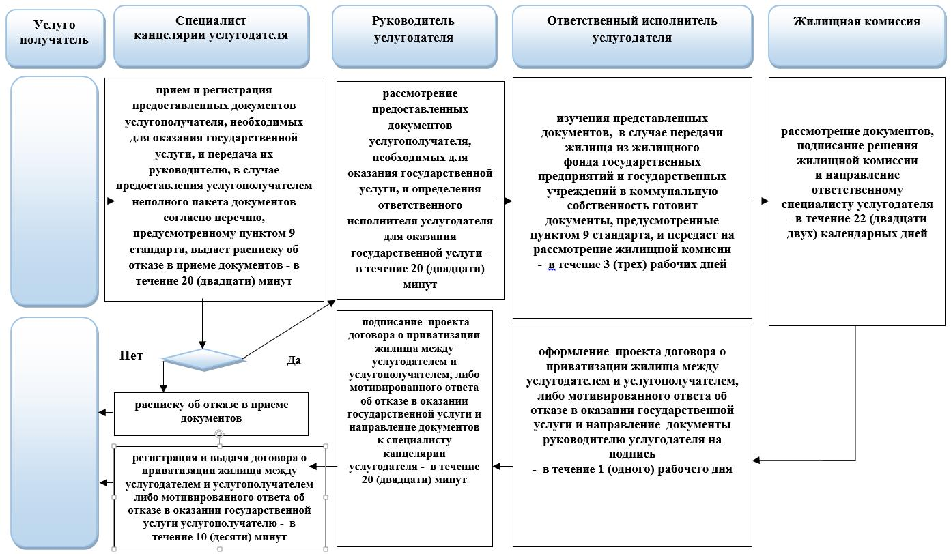

Условные обозначения:

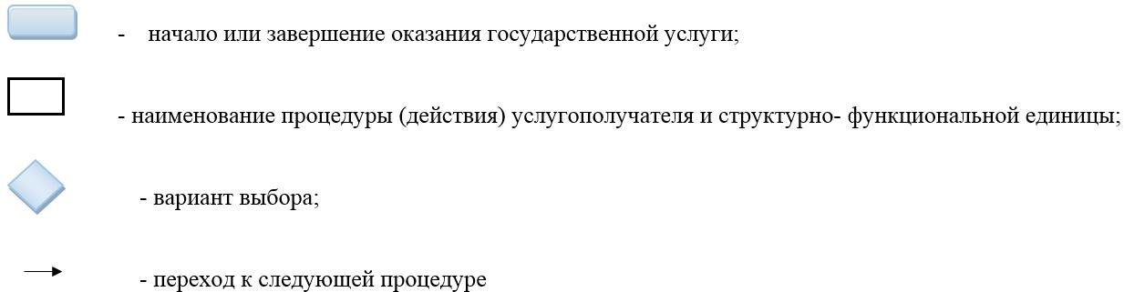

© 2012. РГП на ПХВ «Институт законодательства и правовой информации Республики Казахстан» Министерства юстиции Республики Казахстан

